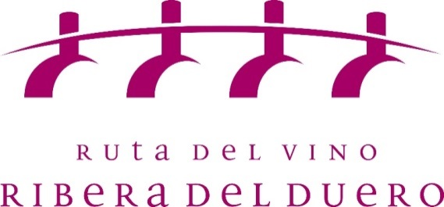

NOTA DE PRENSA
Los III Encuentros Mediáticos en la Ruta del Vino Ribera del Duero maridan cultura y vino
- La consejera de Cultura, Josefa García Cirac, mantendrá un encuentro con los participantes en la sede del Consejo Regulador el sábado 1 de marzo

- Una quincena de periodistas y directores de medios nacionales disfrutarán del vino y la gastronomía y se convertirán en improvisados enólogos

Aranda de Duero, 26 de febrero 2019.- La estrecha vinculación del mundo del vino con la cultura, impulsor de numerosas e importantes iniciativas culturales, y la enorme riqueza patrimonial que rodea el enoturismo serán protagonistas de los III Encuentros Mediáticos en la Ruta del Vino Ribera del Duero que, organizados por la Ruta del Vino Ribera del Duero, se celebran durante este fin de semana.
Un maridaje que alcanzará su máxima expresión con la presencia de la consejera de Cultura y Turismo de la Junta de Castilla y León, María Josefa García Cirac, en el encuentro que mantendrá el sábado a partir de las 10:30 horas en Roa de Duero, en la sede del Consejo Regulador de la Denominación de Origen Ribera del Duero con los participantes en esta cita, instaurada en 2017 con el objetivo de difundir entre periodistas y responsables empresariales de ámbito nacional la Ruta del Vino Ribera del Duero que, de esta manera, se convierten en embajadores de este itinerario enoturístico.
García Cirac recoge el testigo de su homóloga de Agricultura y Ganadería, Milagros Marcos, que en los I Encuentros Mediáticos expuso la importancia del sector agroganadero y alimentario en Castilla y León, y la que fuera ministra de Agricultura y Ganadería en el Gobierno de Mariano Rajoy, Isabel García Tejerina, quien en el encuentro de 2018 habló sobre el potencial internacional de la Ruta del Vino Ribera del Duero, un referente internacional que un medio del prestigio del New York Times incluyó entre los destinos a visitar el año pasado.
Cerca de una quincena de informadores de distintos medios de comunicación escritos y audiovisuales, encabezados por el ribereño Graciano Palomo, participan desde el viernes por la tarde en los III Encuentros Mediáticos en la Ruta del Vino Ribera del Duero.
Además de la citada reunión en la sede del Consejo Regulador ribereño, donde podrán disfrutar de un edificio en el que arquitectura tradicional y vanguardista caminan de la mano, lo que le ha permitido recibir numerosos reconocimientos, los asistentes a este evento participarán en un nutrido programa de actos que les llevará a vivir algunas de las experiencias vitivinícolas que ofrece la Ribera del Duero a sus visitantes.
El sábado está prevista la visita a Bodegas López Cristóbal, en Roa de Duero y, después de almorzar en el Restaurante Balcón del Duero, se desplazarán a Bodegas Viña Mayor, en Quintanilla de Onésimo, donde podrán participar en el taller ‘Crea tu vino’, convirtiéndose por una tarde en improvisados enólogos que elaboran los preciados caldos ribereños. La jornada concluirá con una visita a la localidad vallisoletana de Peñafiel donde cenarán en el restaurante La Luna-AF Pesquera.
En la jornada de clausura, habrá tiempo para visitar la bodega de Finca Torremilanos, en Aranda de Duero, y al Museo del Vino Ribiértete, en pleno casco histórico de la capital ribereña, donde podrán disfrutar de algunos de los juegos que promueven y en los que, como no podría ser de otra manera, el vino es el protagonista. Para finalizar, los periodistas podrán disfrutar de un almuerzo castellano en el Restaurante Asador Casa José María.
Sobre la Ruta del Vino Ribera del Duero
La Ruta del Vino Ribera del Duero recorre las cuatro provincias castellanoleonesas que engloba la Denominación de Origen homónima, Burgos, Segovia, Soria y Valladolid. Se extiende por una franja de 115 kilómetros de este a oeste y apenas 35 de norte a sur y cuenta con más de 21.000 hectáreas de viñedo.
Está integrada por 265 asociados y adheridos. Entre ellos se encuentran 57 municipios, cinco asociaciones, incluido el Consejo Regulador de la Denominación de Origen Ribera del Duero, 56 bodegas, 48 alojamientos, 30 restaurantes y 24 museos y centros de interpretación, entre ellos seis dedicados en exclusiva al vino. Enotecas y comercios, establecimientos de ocio y oficinas de turismo completan el listado de adhesiones a este itinerario turístico.

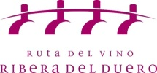
*Para declaraciones o entrevistas, podéis contactar con:
Miguel Ángel Gayubo (Presidente Ruta del Vino Ribera Duero)
Sara García (Gerente Ruta Vino Ribera Duero) 947 10 72 54 – 637 82 59 87

SCRIBO COMUNICACIÓN
info@scribo.es Tel: 947 55 93 28
Móvil: 626 107 065 (Aurora o Nieves)

